المؤسسة: القيزي بن زيان المستوى: 4 متوسط المادة: علوم فيزيائية و تكنولوجيا
رقم المذكرة: 10 نوع النشاط: عمل مخبري التاريخ: - / / المدة: 1 ســــا
المجال الثاني: الظواهر الكهربائية
الوحدة 5: التكهـــــــرب العمل المخبري:
الكفاءة القاعدية: مؤشرات الكفاءة:
- يوظف مفهوم التيار الكهربائي لتفسير بعض  يكتشف التطور التاريخي لنموذج الذرة. الظواهر الكهربائية في الحياة اليومية.  يميز بين الناقل و العازل.
المحتوى- المفاهيم: التوجيهات:
- النموذج الكوكبي للذرة:  نرجع النقل الكهربائي في الناقل المعدني إلى حركية
- بنية الذرة:النواة، الالكترونات،الذرة متعادلة كهربائيا. الكتروناته الحرة.
- النواقل والعوازل.
الوسائل البيداغوجية: نموذج يبين مكونات الذرة وتوزيع المراجع: المنهاج ،دليل الأستاذ ،كتاب التلميذ ،الوثيقة
الالكترونات لبعض الذرات،بعض المواد الناقلة و المواد العازلة. المرفقة،الانترنت.

مراجعة:  ماهي أنواع الشحنات الكهربائية؟ ماهي النواقل والعوازل للتيار الكهربائي؟
الإشكالية: ماهي النواقــــل و العــــــوازل للشحنات الكهربائية؟
بطاقة تجريبية 5 ص 59:
نواس كهربائي: قص قرصا صغيرا من الألمنيوم و ثبتها بواسطة غراء
في نهاية خيط عازل (المستعمل في الخياطة) ثم ثبت الخيط من نهايته
الأخرى في حامل ،وتكون بذلك قد صنعت نواسا كهربائيا.(شكل 1)
التجربة:
1- عند لمس النهاية (A) من المسطرة بالقصيبة المدلوكة ( شكل 2):
الملاحظة:✓كرة النواس لا تتحرك(ثابتة).
التفسير:الشحنة الكهربائية الموجبة التي توضعت على طرف
قصيبة المشروبات انتقلت بواسطة اللمس للنهاية (A)
للمسطرة،لكن هذه الشحن لم تستطيع المرور من (B) إلى
(A) لكي تؤثر على كرة النواس الكهربائي.
عند تعويض المسطرة بالقضيب النحاسي وإعادة نفس التجربة السابقة (شكل 3):
الملاحظة:✓تبتعد الكرة عن القضيب النحاسي.
التفسير:
عندما نقرب القصيبة من النهاية(A) للقضيب النحاسي تتحرك
بعض الشحن السالبة من قضيب النحاس باتجاه النهاية (A)
عندئذ تظهر شحن موجبة عند النهاية (B)،في هذه اللحظة
القضيب لم يفقد و لم يكتسب فهو مازال معتدلا.تحاول القصيبة التخلص من بعض الشحن الزائدة لديها،فتقدمها لقضيب النحاس،فتمر هذه الأخيرة عبر القضيب حتى النهاية (B) وينتقل بعضها لكرة النواس بواسطة اللمس ،وبالتالي تنفر هذه الأخيرة مبتعدة عن القضيب.
نكرر التجربة السابقة باستعمال مواد أخرى (قطعة ورق مقوى،الزجاج ،.....) و نلاحظ هل تبتعد كرة النواس في كل حالة.
نصف هذه المواد إلى صنفين:
نواقل وعوازل

النتيجة:  نسمي المواد التي تنقل الشحن الكهربائية بالنواقل والتي لا تنقل الشحنات بالعوازل.

تمرين21ص63 :

مراجعة الحصة السابقة:
الشحنة الكهربائية
النواقل والعوازل (سنة أولى متوسط)

استعمال كاس (verre jetable)لعزل الشحنات عن الأرض

تشكيل أفواج صغيرة من التلاميذ للمناقشة والتجريب

تقويم تشخيصي:
إشكالية الدرس:
الفرضيات:

التخطيط و التجريب :

التركيب:

تقويم تكويني:

5د
5د

5د

15د

15د

10د

5د
المراحل
الملاحظة
سيرورة العمــــلية التعليميـــــة التعلميـــــــــة

المدة

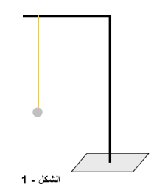

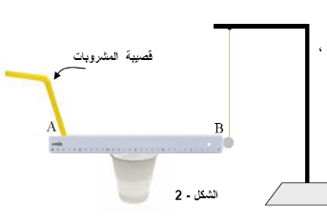

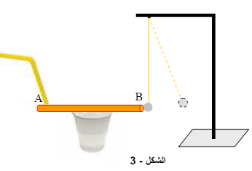

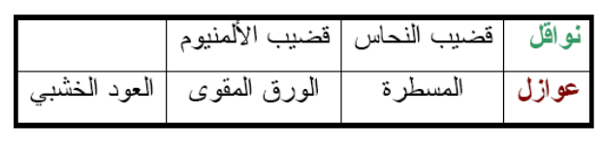

ملاحظات حول سير الحصة:

